Gastvisdag Wilnis, 22-02-2014

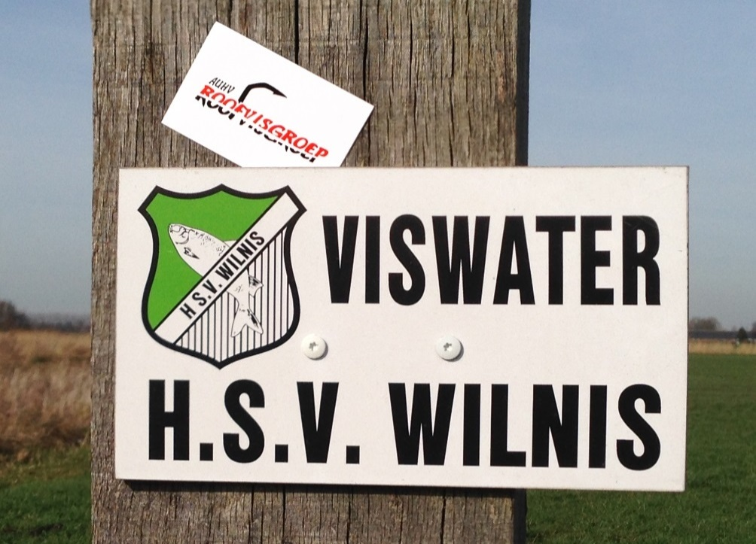
De titel zegt het al, we waren te gast bij HSV Wilnis.

Zij beheren een enorm arsenaal prachtig, goed onderhouden viswater in Het Groene Hart.
Beroemde sportvissers die ons voorgingen hebben hier hun laarzensporen achtergelaten.

Wilnis is een van de weinige prachtige redelijk ongeschonden oude polders van ons land.

Omdat een aantal van onze leden tevens lid zijn van HSV Wilnis gaf het bestuur na enig beraad een vergunning af om met maximaal 20 personen in deze prachtige wateren in dit weidse gebied te vissen. Deze dag paste prima in ons streven om binnen ons uitgebreide activiteitenprogramma zo nu en dan eens, voor de afwisseling, met andere verenigingen vergunningen uit te wisselen. Overigens meldden zich in de laatste week nog enkele RVG-leden die ook lid van HSV Wilnis bleken te zijn.

Rond 9 uur verzamelden zich 18 RVG leden in Eetcafé De Schans in Wilnis waar onder het genot van een kopje koffie door Marco de vergunningen en bijbehorende gedragsregels werden doorgenomen – we wilden ons vanzelfsprekend als voorbeeldige gasten gedragen….
Vervolgens werden de groepen samengesteld en verdeeld over het grote gebied; ruimte zat, dus ook nog genoeg mogelijkheden om tussendoor van locatie te wisselen. Iedere groep kreeg een duidelijke kaart mee van het viswater dus dat was geen probleem. Het was leuk om te constateren dat er alweer enkele vliegvissers van de partij waren en ook onze “nestor” - onze Belgische visvriend Jean-Pierre - had er een fikse autorit voor over gehad om erbij te zijn.
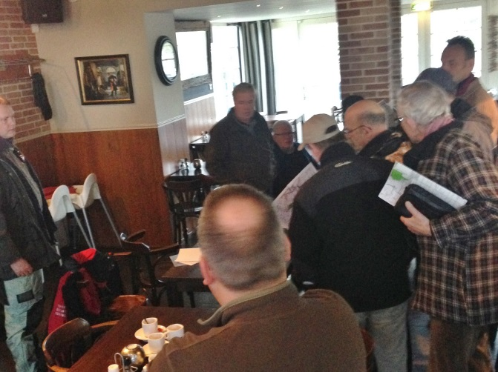
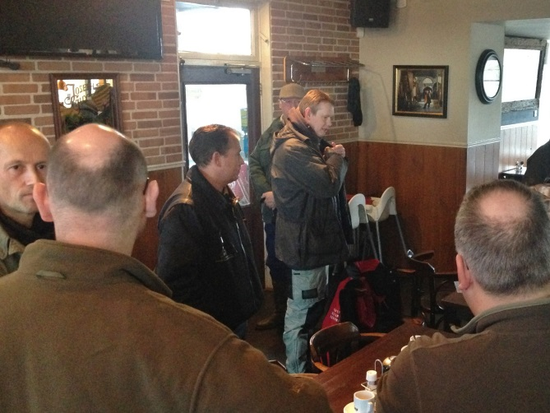
Een dik halfuur later vertrokken de verschillende groepen voorzien van vergunning en viswaterkaart en met heel veel zin richting vislocaties, zelfs de weergoden hadden besloten zich nu eens van hun goede kant te laten zien.

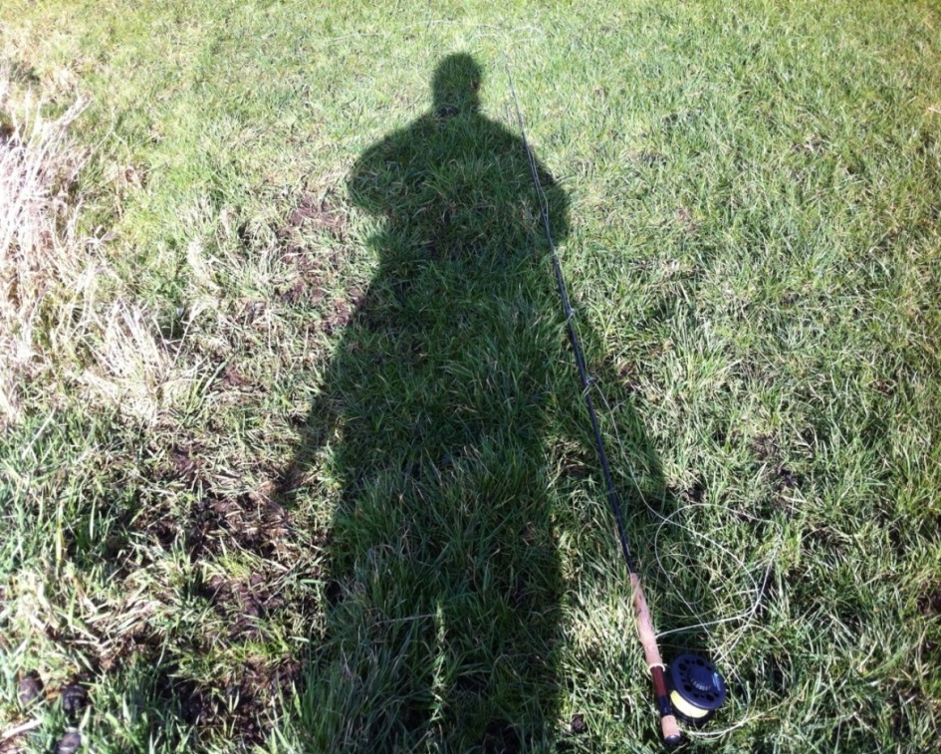
Berend begon met zijn groep aan de Bovendijk, Jean-Pierre loodste zijn groep naar de omgeving Veldwetering – Dooijersluis en Marco en Leon startten met hun groep aan de Zuid- resp. Noordkant van de Gagelweg. Vanwege het soms wat erg enthousiaste windje ‘smorgens werd hier en daar echter al snel verkast naar andere locaties.
We kwamen vrij veel roofvissers tegen, waaronder een aantal vliegvissers, maar het gebied is groot en onze groepen waren beperkt tot 4 à 5 man, dus we liepen elkaar nergens in de weg.

We konden achteraf constateren dat het ‘smorgens wat taai was en dat de vangsten in de middag duidelijk beter waren. Maar ook in de taaie periodes was er volop te genieten, de weidsheid en openheid van dit prachtige gebied hebben, gezien het aantal foto’s dat we binnen kregen, velen naar hun camera doen grijpen.

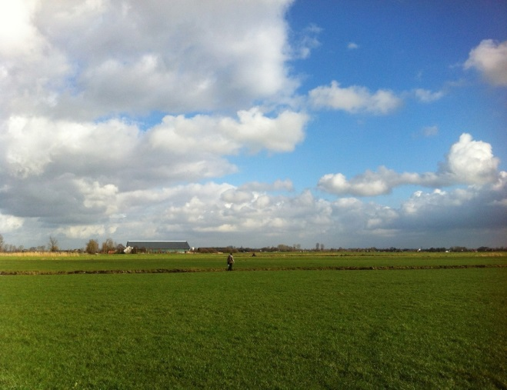
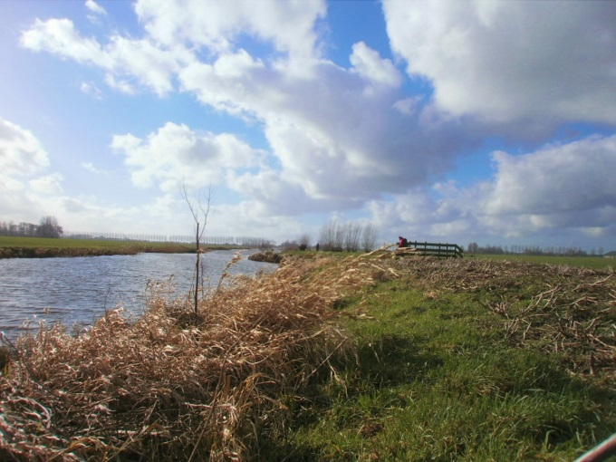

Hoewel de vangsten nogal wat uiteen liepen en sommigen tot diep in de middag moesten wachten op hun eerste Wilnis-succes zijn er al met al toch zo’n 25 – 30 vissen gevangen waarvan er een aantal dik boven de 80 cm. kwamen.
Dat we relatief veel aanbeten zouden verspelen wisten we wel van tevoren, de “pakkans” is met weerhaakloze haken toch vaak wat kleiner, zeker voor de degenen die dat niet gewend zijn.

De groep van Jean-Pierre, met Elian, Louis en Peter deed meerdere locaties, verspreid over het gebied aan. Het aantal aanbeten was echter heel wat groter dan het aantal gelande vissen…..
Elian was een van de eersten die beet kreeg aan zijn Australische Halco Sorcerer plug, al vrij snel kon hij bij het gemaal een dikke 80-er landen. Een mooie 70-er verspeelde hij later, deze vis wist kennelijk precies hoe hij zich op het allerlaatste moment van een weerhaakloze dreg kon ontdoen….

Marco startte met zijn groepsmaten Leen, Rob en Ed aan de Gagelweg, in eerste instantie samen met de groep van Leon waar een deel van de sloten aan weerszijden van de weg afgevist. Aan de zuidzijde begon het veelbelovend, met enkele aanbeten maar die werden nog niet verzilverd door Marco en co. Herhaalde pogingen van de andere groep leidden daarna ook niet tot het gewenste resultaat.

Marco, Rob en Ed togen met zijn drieën het weiland in, Leen bleef in de buurt van de auto. Daar ving Ed twee kleine snoeken op een shadje.

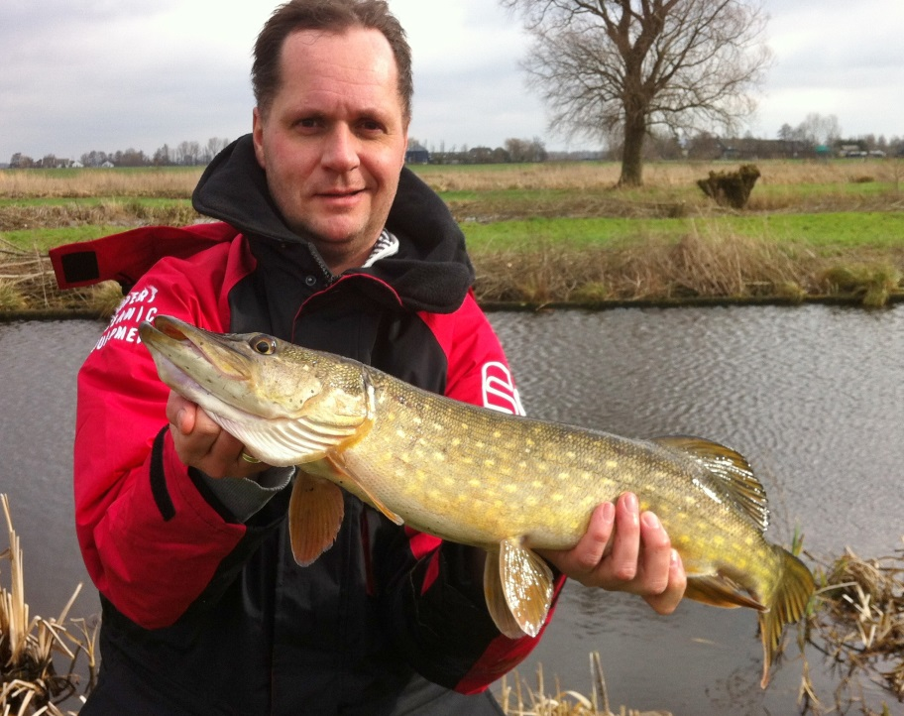
Op de terugweg naar de auto’s pakte een mooie snoek van 64 cm. vol overtuiging Marco’s screaming tripple devil die hij al terug wandelend wat achteloos achter zich aan sleepte.

Bij de auto’s aangekomen bleek dat Leen er op zijn “speciale” aasje, inmiddels bekend als het “Leen Toetje”, al 3 gevangen en ook nog eens een aantal gemist had.
Ze besloten om een ander stuk weiland in te lopen met een brede vaart, dat liep echter op niets uit. Maar het uitzicht was weliswaar schitterend.

De rest van de dag bleek ook erg taai te zijn, maar op het laatste stuk was er toch nog wat actie, Ed had nog een paar aanbeten en Marco miste tot twee keer toe dezelfde snoek…
Rob kreeg bij een van zijn allerlaatste worpen alsnog zijn allereerste aanbeet van de dag, maar deze snoek was hem toch te slim af.
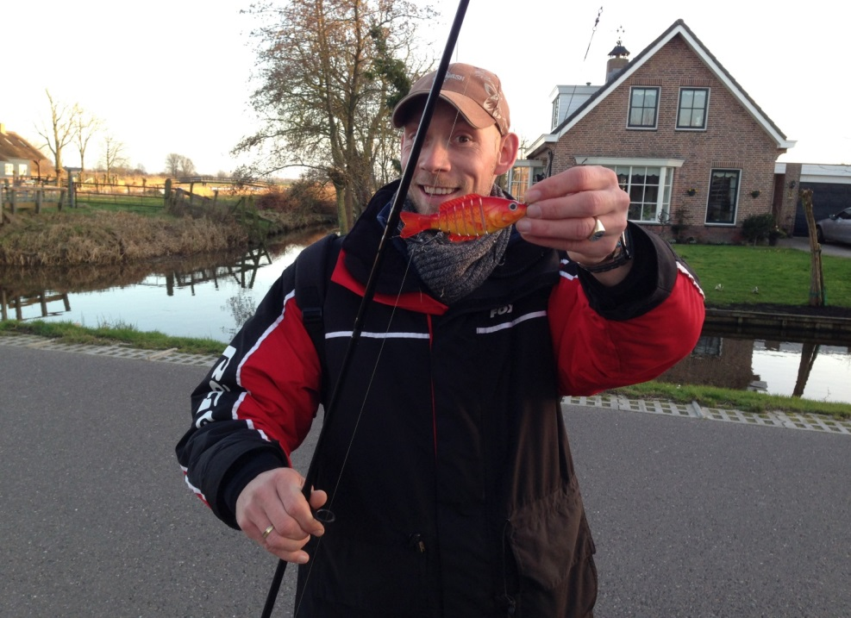
Toch was er nog sprake van enkele aparte vangsten waarvan de mooiste voor Ed was.

Eerder op de dag vond Marco in een weiland al een schitterende streamer, maar Ed kreeg het voor elkaar een verlaten stuk lijn te haken, met bijvangst… en wat voor een!!!

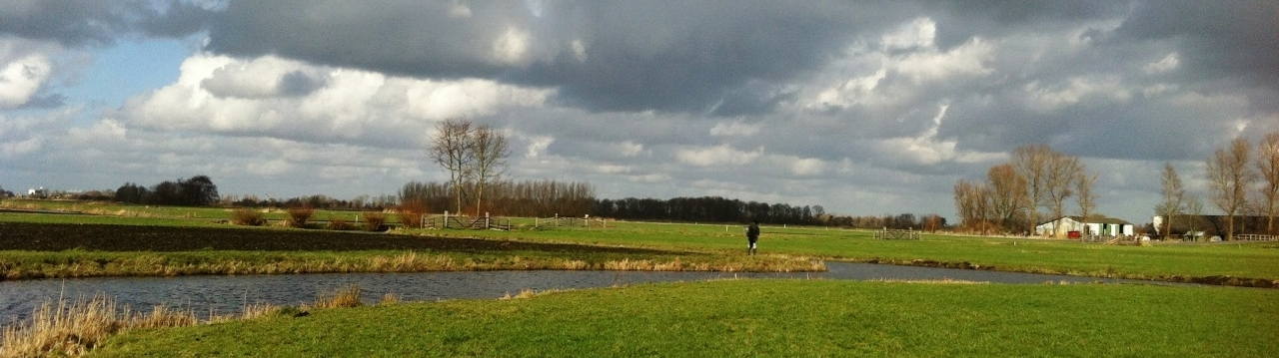

Leon dook met zijn groep, Hans, Jean-Pierre (die andere..) en de twee vliegvissers Jan en Bert al snel de weilanden aan de Noordzijde van de weg in, het gebied van de Familieakker. De vaarten waren wat breder en het gebied leek ook wel aantrekkelijk voor de beide vliegvissers. Het water bleek minder diep dan gedacht en hoewel het er schitterend uitzag leken de snoeken toch andere voorkeuren te hebben. Ze konden daar geen enkele aanbeet uitlokken en Leon parkeerde – wat overmoedig geworden door een paar goed gelukte strakke worpen tegen het riet - zijn twister vervolgens toch op een onbereikbare plaats tussen het riet aan de overkant.

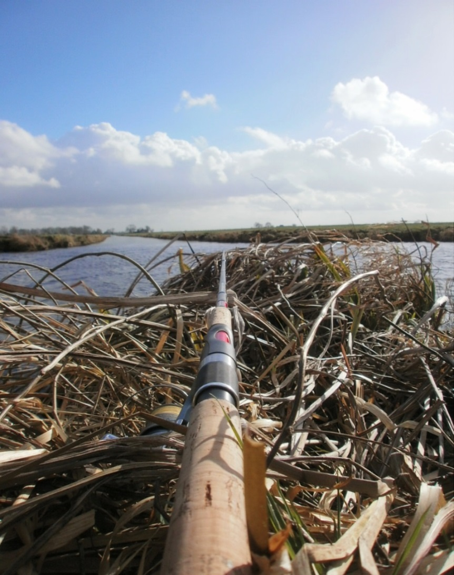
Een beetje frustrerend, temeer daar ze zagen dat Marco’s groepje een eindje verder wel enkele snoeken binnenhaalde….
Alleen Jan, die met een streamer op z’n vliegenhengel minutieus de hoekjes en gaatjes langs de weg uitpeuterde, bleek aan het einde van de ochtend succesvol te zijn geweest.

Dan maar de weilanden aan de zuidzijde van de Gagelweg rond de Bijleveld in gegaan, daar kwam dan eindelijk het succes.
Bij het sluisje in de Bijleveld kon Leon langs het riet de eerste aanbeet van een mooie 70-er direct verzilveren.

Veel kruisingen, hoeken en gaten werden vervolgens na ampel overleg tot “zekere stekken” gepromoveerd en intensief uitgevist maar meer dan enkele onverzilverde aanbeten leverde dat echter niet op.

Beide vliegvissers en Jean-Pierre gingen in de loop van de middag naar huis of werk, tijd dus om in overleg met Hans iets héél anders te proberen. Na wat omzwervingen via de Dwarstocht en de Ringvaart, beiden met bijzonder dik bruin water zonder doorzicht besloten ze al snel het de laatste twee uurtjes tussen de huizen aan het Donkereind te proberen. Daar moest het water rustiger en helder zijn en zou zich de prooivis uit de polder, en dus ook de roofvis, verzameld moeten hebben….
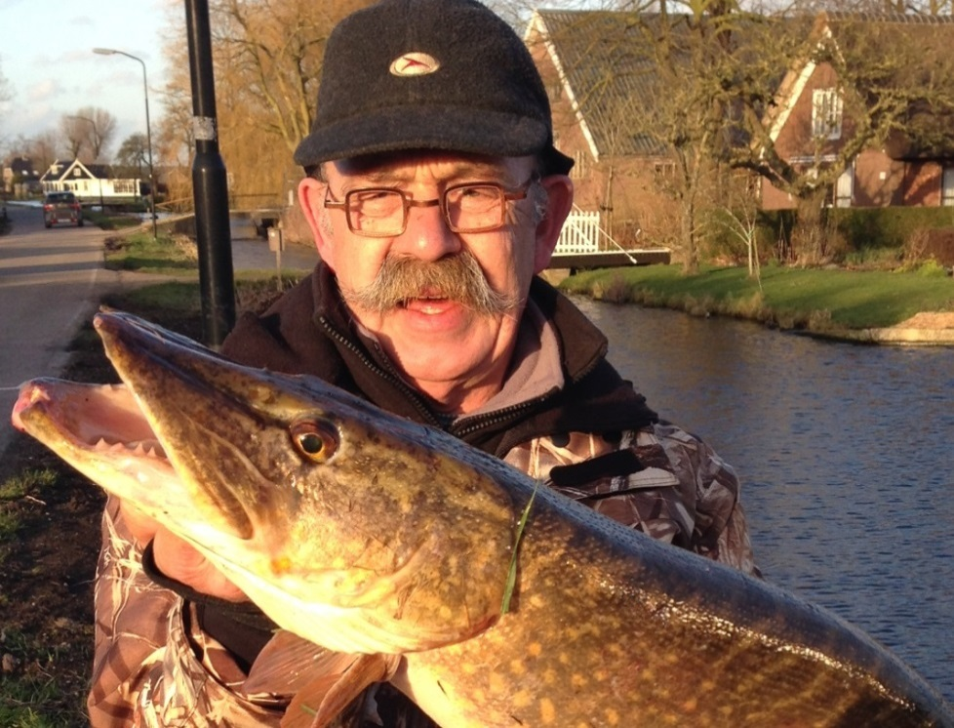
Deze theorie bleek te kloppen want ze konden er toch op een stuk van misschien 200 mtr. naast enkele missers ook nog drie vissen uit peuteren.

En dan is het ineens tijd om terug te gaan…. nog één keer werpen… en iets zwaars zwom bij Leon rustig en langzaam door de slip ! Het bleek een stevige snoekdame van 83 cm. te zijn die na wat gestoei netjes geland kon worden. Uiteindelijk werd de dag dus aan het Donkereind gered.

Berend ging op pad met in totaal vijf sportvissers. Om geen files te veroorzaken, of aanrijdingen met andere groepen in de jacht naar de mooiste stekken – we waren tenslotte te gast bij HSV Wilnis! - reden ze meteen door naar de Bovendijk, een doorgaande weg langs een weilandenwoestijn vol mooie sloten en wateringen. Het water vlak langs de Bovendijk met enkele boerderijen, dammetjes en ‘wooneilanden’ (waar je in het weekend niet ‘tegenaan’ mag vissen) nodigt meteen uit tot het nodige smijtwerk met jerkbaits, streamers en shads. Een met een achtergelaten spinnerbait verfraaide tak van een kastanjeboom - voor een even fraaie boerderij - krijgt gezelschap van de dierbare Toppie jerkbait van Berend, die iets te enthousiast inwerpt.

De wateren die op het oog het mooist lijken, zijn hier het moeilijkst omdat velen ons voorgingen met allerlei kunstaas, en de dressuur zijn invloed heeft op de snoeken.
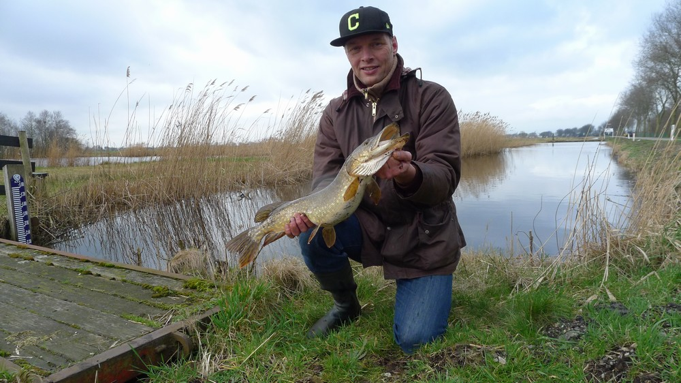
Ook de parallel aan de Bovendijk liggende Veldwetering wordt bestookt. Maar elke dag is weer anders en als je geluk hebt, kun je de snoeken wat losser aantreffen dan anders. Vooralsnog blijft het hier bij diverse aanbeten en na enkele uurtjes slechts één vangst van Bart op zijn trouwe I.T.T. Multitrout swimbait.
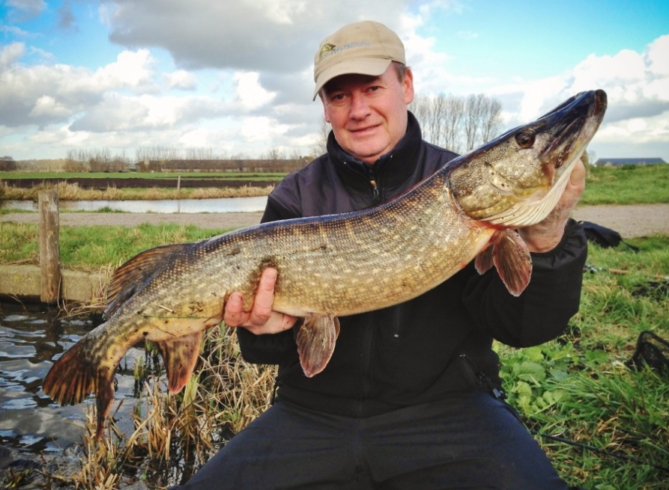
De groep wordt halverwege uitgedund door de slechte vangsten en verplichtingen.

Bart en Berend verkassen met de collega’s uit Amerongen en Veenendaal (Gert-Jan en Huib) naar de Veldwetering bij de Wilnisse Zuwe.
Hier komen wat meer aanbeten, onder meer rond de tunnelbak onder de provinciale weg door.

Bij Berend keert het tij na wat wisselingen van kunstaas en het uitproberen van stekken.

Diverse vangsten volgens nog, vooral aan het begin van de Gagelweg, wanneer de kunstaascreatie van Leen Toet zich weer eens bewijst. Dit aasje bekroont de dag met een 87 cm metende snoek voor Berend. Het laatste uurtje wordt besteed in de grotere watergangen aan de Gagelweg (hekovergang ‘Gagelstuk’) waar het bij twee volgers blijft en een inspannende reddingspoging om het kunstaas van de dag uit een dikke tak te halen.

Aan het einde van de visdag kwamen we om 17:30 uur weer samen in De Schans. Daar werd onder het genot van een drankje nog een tijdje gezellig nagepraat en sloten we het seizoen af want vanaf 1 maart gaat de gesloten tijd voor snoek in.

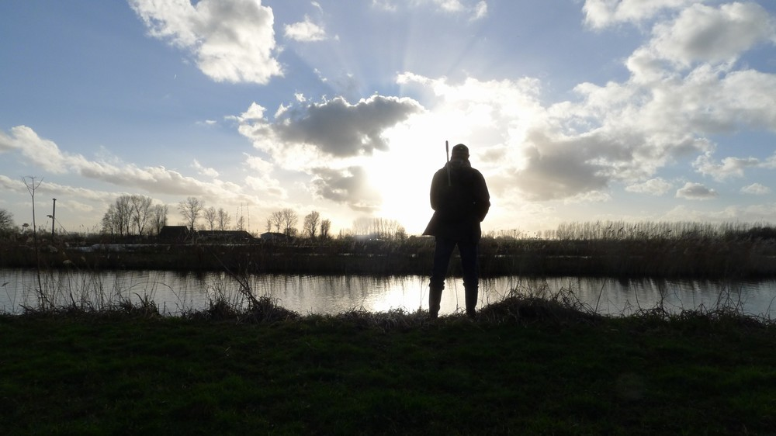

Dat de dag erg gewaardeerd werd was wel te merken aan de vele foto’s en de enthousiaste groepsverslagen die we binnenkregen waaruit we deze compilatie konden samenstellen.

Met hartelijke dank aan het bestuur van HSV Wilnis,

Leon, Marco, Berend en JP.

